Hayat Yayınları Tanıtım Bülteni
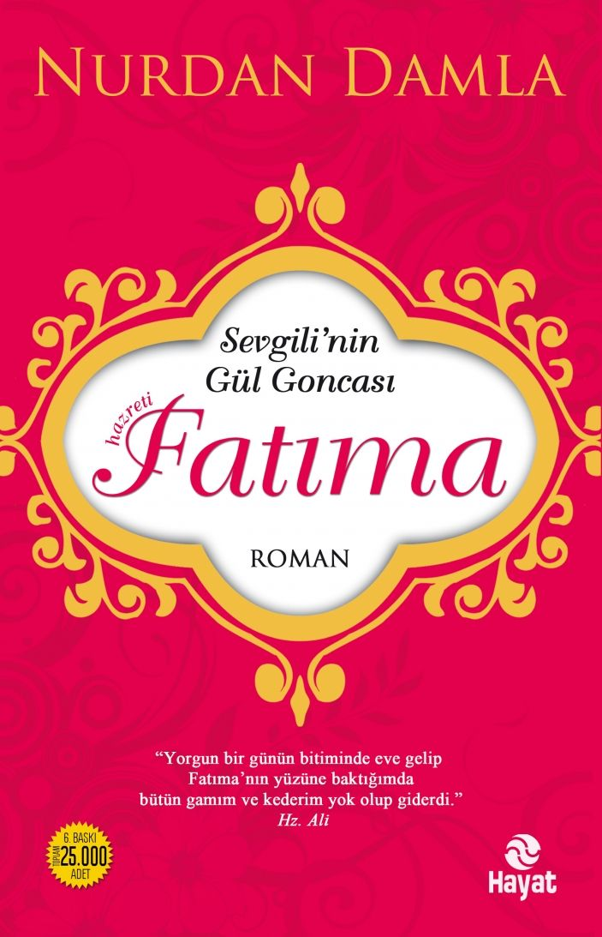 | Eser Adı: HZ. FATIMA  Yazar Adı: Nurdan Damla  Tür Serisi: Roman/Edebiyat  Cilt Bilgisi:  Kitap Dili: Türkçe  İç Sayfa: HOLMEN SB 65  Kapak: BRISTOL 230  Selefon Türü: MAT SELEFON  Basım Tarihi: 2024  Sayfa Sayısı: 456  Kitap Boyutları: 13,5 X 21 cm  ISBN No: 9786051512495  Etiket Fiyatı: 440,00 TL
Kitap Tanıtım Yazısı : (Arka Kapak)

SEVGİLİ’NİN GÜL GONCASI “Yorgun bir günün bitiminde eve gelip Fatıma’nın yüzüne baktığımda bütün gamım ve kederim yok olup giderdi.”Hz. Ali* * *Fatıma olmasaydı tanımayacaktık aşkı.Muhabbeti Muhammedi’yi (s.a.v.) bilemeyecektik.Onsuzluğun ölüm olduğunu anlamayacaktık.Fatıma olmasaydı evlatlığın incisi dağılıp saçılacaktı yerlere. Kadın olmanın bestesi ahenksiz olacaktı.Yıldızsız geceler gibi yürekler rehbersiz kalıp üşüyecekti.Anneliğin ritmi anlamsız, şiiri ise yarım kalacaktı.Yeryüzünde muhteşem bir hikâye daha itinayla yazılıyordu.Ali ile Fatıma’nın hikâyesi, gelecek çağlara kadim bir destan ve ihtişamlı bir miras olarak kalacaktı.* * *“Aşka Adanmış Bir Ömür Hz. Hatice” ile okuyucuların gönlüne taht kuran Nurdan Damla’nın bu romanı da, kalbinizde ve gönlünüzde ayrı bir yer bulacak.
Kitabın detay sayfasına buradan ulaşabilirsiniz :
https://www.hayatyayinlari.com/kitaplar/nurdan-damla-hz-fatima-1170.html
Hayat Yayınları



